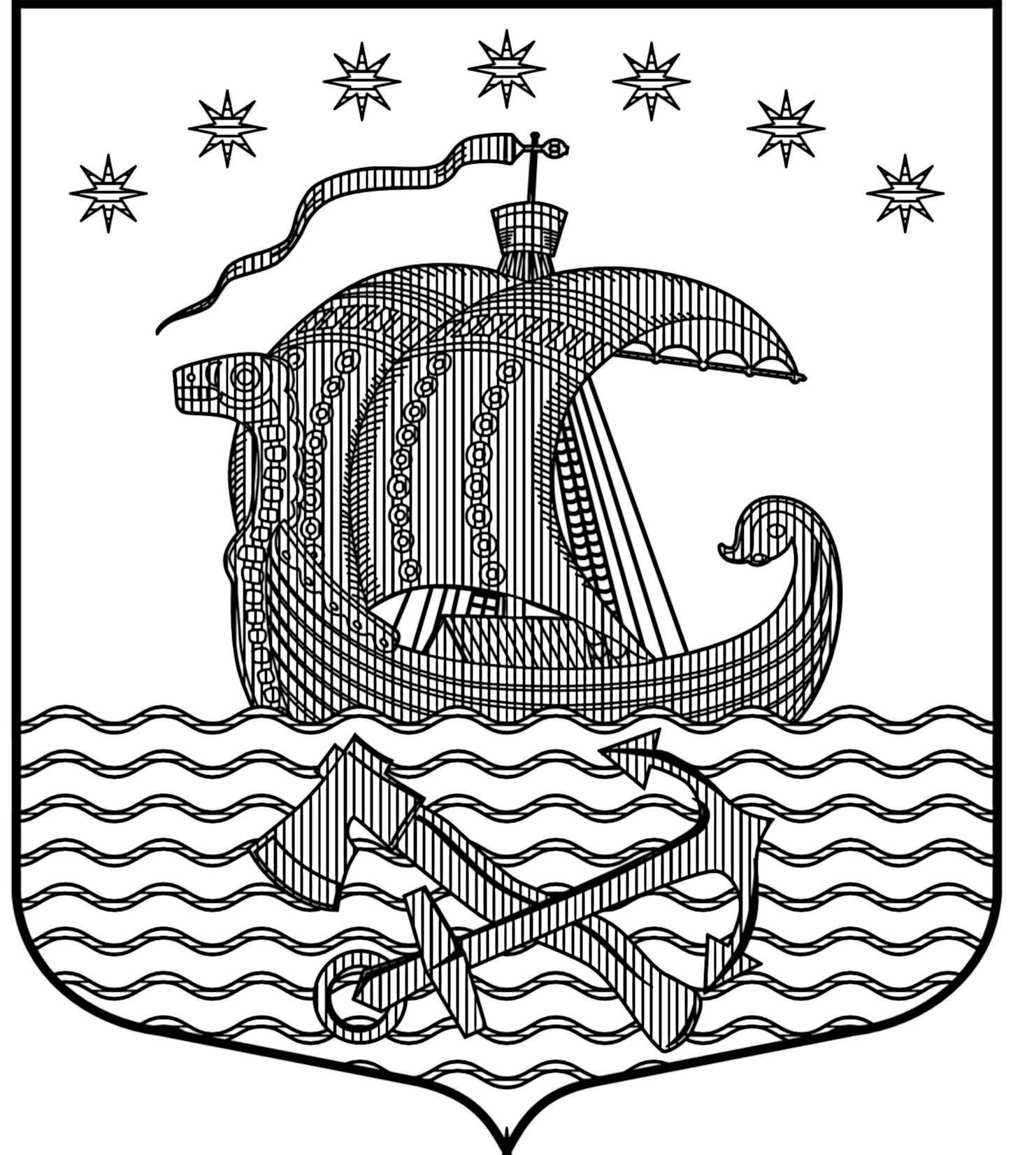
СОВЕТ ДЕПУТАТОВ
МУНИЦИПАЛЬНОГО ОБРАЗОВАНИЯ
СВИРИЦКОЕ СЕЛЬСКОЕ ПОСЕЛЕНИЕ
ВОЛХОВСКОГО МУНИЦИПАЛЬНОГО РАЙОНА
ЛЕНИНГРАДСКОЙ ОБЛАСТИ
ЧЕТВЕРТОГО СОЗЫВА

РЕШЕНИЕ (ПРОЕКТ)

от «_19_» ноября 2024 года № 17

О принятии проекта бюджета муниципального образования Свирицкое сельское поселение Волховского муниципального района Ленинградской области на 2025 год и плановый период 2026 и 2027 годов в первом чтении и назначении публичных слушаний по проекту бюджета
В соответствии с Федеральным законом от 06.10.2003 года № 131-ФЗ «Об общих принципах организации местного самоуправления в Российской Федерации», Бюджетным кодексом Российской Федерации, Уставом муниципального образования Свирицкое сельское поселение, Положением о бюджетном процессе в муниципального образования Свирицкое сельское поселение(с изменениями и дополнениями), Совет депутатов муниципального образования Свирицкое сельское поселение Волховского муниципального района Ленинградской области
решил:
- Принять проект бюджета муниципального образования Свирицкое сельское поселение на 2025 год и плановый период 2026-2027гг. в первом чтении.
2. Утвердить основные характеристики бюджета муниципального образования Свирицкое сельское поселение на 2025 год и плановый период 2026-2027гг.:
2.1. Утвердить основные характеристики бюджета муниципального образования Свирицкое сельское поселение Волховского муниципального района Ленинградской области на 2025 год:
- прогнозируемый общий объем доходов бюджета Свирицкого сельского поселения в сумме 10867,3 тысяч рублей;
- общий объем расходов бюджета Свирицкого сельского поселения в сумме 10867,3 тысяч рублей;
-дефицит бюджета Свирицкого сельского поселения в сумме 0,0 тыс. рублей.
2.2. Утвердить основные характеристики бюджета муниципального образования Свирицкое сельское поселение Волховского муниципального района Ленинградской области на плановый период 2026 - 2027 годы:
- прогнозируемый общий объем доходов бюджета Свирицкого сельского поселения
на 2026 год в сумме 9129,0 тысяч рублей
-общий объем расходов бюджета Свирицкого сельского поселения
на 2026 год в сумме 9129,0 тысяч рублей, в том числе условно утвержденные расходы в сумме 228,2 тысяч рублей
-дефицит бюджета Свирицкого сельского поселения в сумме 0,0 тыс. рублей.
- прогнозируемый общий объем доходов бюджета Свирицкого сельского поселения
на 2027 год в сумме 8897,7 тысяч рублей;
- общий объем расходов бюджета Свирицкого сельского поселения
на 2027 год 8897,7 тысяч рублей, в том числе условно утвержденные расходы сумме 444,9 тысяч рублей;
-дефицит бюджета Свирицкого сельского поселения в сумме 0,0 тыс. рублей
3. Назначить дату, время и место проведения публичных слушаний по проекту бюджета муниципального образования Свирицкое сельское поселение на 2025 год и плановый период 2026-2027гг.: 06 декабря 2024 года в 16.00 по адресу поселок Свирица, ул. Новая Свирица, д.38 (здание администрации, 1 этаж, помещение досугового центра)
4. Утвердить перечень информации, подлежащей опубликованию:
4.1. текстовая часть проекта решения о бюджете муниципального образования Свирицкое сельское поселение;
4.2. прогнозируемые поступления доходов бюджета муниципального образования Свирицкое сельское поселение на 2025 год и плановый период 2026 – 2027 годов по кодам классификации доходов бюджета;
4.3. ведомственную структуру расходов бюджета муниципального образования Свирицкое сельское поселение на 2025 год и плановый период 2026 – 2027 годов;
4.4. пояснительную записку.
5. В целях организации и проведения публичных слушаний, осуществления учета поступивших предложений от граждан муниципального образования Свирицкое сельское поселение, обобщения результатов их рассмотрения, осуществления проверки их соответствия требованиям действующего законодательства Российской Федерации, создать комиссию в следующем составе:
Председатель: Куликов А.В.- глава муниципального образования Свирицкое сельское поселение;
Члены комиссии:
Будко А..П.-депутат Совета депутатов муниципального образования Свирицкое сельское поселение;
Хотин Ю. А. - депутат Совета депутатов муниципального образования Свирицкое сельское поселение
Провоторова Е.А.-главный бухгалтер администрации муниципального образования Свирицкое сельское поселение
6. Установить следующий порядок приема и учета предложений от граждан по проекту бюджета муниципального образования Свирицкое сельское поселение на 2025 год и плановый период 2026-2027 годы:
6.1. прием предложений от граждан осуществлять строго в письменной форме после опубликования проекта бюджета муниципального образования Свирицкое сельское на 2025 год и плановый период 2026-2027 годов в срок до 05 декабря 2024 года включительно.

6.2. прием и учет предложений от граждан по проекту бюджета муниципального образования Свирицкое сельское поселение осуществляют сотрудники администрации Свирицкое сельское поселение по адресу: поселок Свирица, ул. Новая Свирица, д. 38, 2 этаж, с 9.00 до 16.00 часов.
7. Настоящее решение и информация, утвержденная к опубликованию в соответствии с пунктом 4 настоящего решения, подлежит официальному опубликованию в газете «Волховские огни» не позднее 10 дней до даты проведения публичных слушаний.
8. Настоящее решение вступает в силу со дня его принятия и подлежит официальному опубликованию в газете «Волховские огни» и размещению на официальном сайте муниципального образования Свирицкое сельское в сети Интернет

Глава муниципального образования
Свирицкое сельское поселение А. В. Куликов

